Archivní číslo vzorku | 2
Odběrové číslo vzorku | 10304
Pořadové číslo karty vzorku v databázi | 1301
Místo
Objekt | Akvarel a tuž, Rodový strom rodiny COLLATTO 1816, res. Bartoníková a Chvojková
Místo odběru popis | Vzorek Identifik. číslo vzorku Místo odběru Povrch. úprava Stručný popis Cíl analýzy Analýza  1 10303 horní levý roh ne papírová podložka vlákninové složení OM  2 10304 horní levý roj ne papírová podložka vlákninové složení OM
Místo odběru foto | 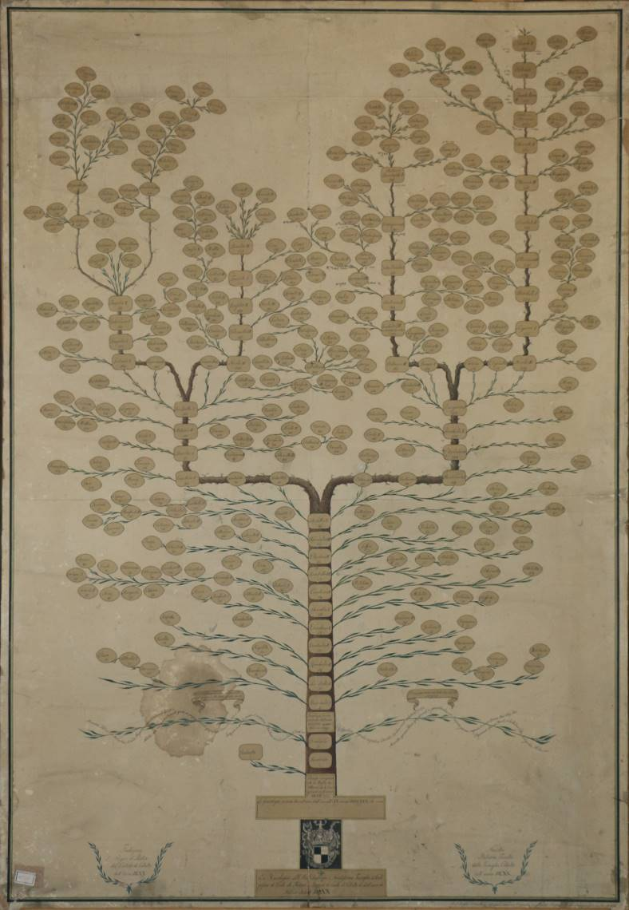
Typ díla | Akvarel
Typ podložky (v případě vzorků povrchových úprav / barevných vrstev)
Datace objektu | 1816
Zpracovatel analýzy | Hurtová Alena
Datum zpracování zprávy k analýze | 22. 6. 2021
Číslo příslušné zprávy v databázi zpráv | 2021_14

Výsledky analýzy

Vzorek č. 2/10304

papírová podložka

Lokalizace:

Detail místa odběru vzorku a detail vzorku

Místa odběru (fotografie: Karolína Bartoníková a Barbora Chvojková) a makrosnímek vzorku 2/10304. Fotografováno na stereomikroskopu SMZ800 (Nikon), bílé dopadající světlo, zvětšení na mikroskopu 20x

Identifikace vláken - optická mikroskopie

Snímky vláken vzorku 2/10304 v Herzbergově činidle. Fotografováno na optickém mikroskopu Nikon ECLIPSE LV100 při zvětšení na mikroskopu 50x, 100x a 200x.v bílém procházejícím světle.
Vyhodnocení
Vlákna vzorku 2/10304 papírové podložky se po styku s Herzbergovým činidlem zbarvila do vínově červena, jedná se tedy o hadrovinu. Byla pozorována vlákna s kolénky – znak lýkových rostlin. Nelze vyloučit menší příměs vláken na bázi bavlny.

Fotodokumentace analýzy

